GE Rohrbogengeruchsverschluss für ein Spülbecken Abgang horiz. G1 1/2x40 OM

Geberit

Eigenschaften

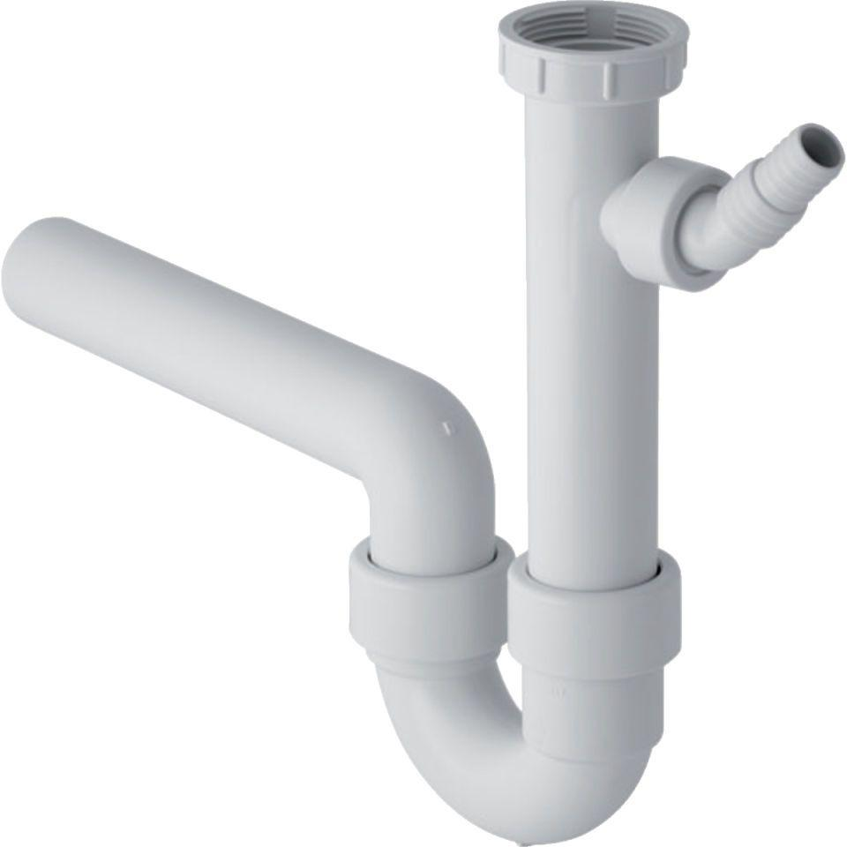

GTIN:

4025416001058

HAN:

152713111

Montageart

Aufputz

Werkstoff

Kunststoff

Nennweite DN

40,00

Abgang

horizontal

Sperrwasserhöhe

50 mm